1. Sharpe Ratio (夏普比率）计算收益和风险比率 越高越好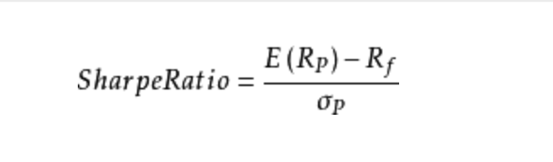

（投资组合的预期报酬率- 无风险利率）/投资组合标准差

解释：每多承担一份风险，会有多少报酬。

代码实现：<https://blog.csdn.net/thfyshz/article/details/83443783>

2. Yield (Annualized Returns) 年化收益率 比率越高，投资者对股票预期越乐观 （策略最终价值/策略初始价值-1）/回测交易数量 \*250

3. Bench Mark Returns (Market) 参考标准年化收益率 （参考标准最终指数/参考标准初始指数-1）/ 回测交易日数量 \*250

4. Alpha: Excess Return（策略年化收益-无风险收益） - beta\*（参考标准年化收益-无风险收益）。无风险收益：固定利率国债收益率曲线上10年期国债年化到期收益率。

5. Beta: 风险参数 Covariance ( 策略每日收益，参考标准每日收益）/参考标准每日收益的方差

代码实现参考：https://blog.csdn.net/thfyshz/article/details/83443783

6. Max Drawdown 最大回撤：策略中可能出现的最差情况。（1-策略当日值/当日之前虚拟账户的最高价值）%

<https://www.cnblogs.com/xunziji/p/6760019.html> 代码实现